INSTITUTO FEDERAL DE EDUCAÇÃO CIÊNCIA E TECNOLOGIA DE SÃO PAULO
Curso Superior de tecnologia em análise e desenvolvimento de sistemas
Projeto de Sistemas

Fisiotime Software

Mallone Wesley Nogueira

Araraquara - SP
Novembro/2019
Resumo
Elaborar um sistema para coleta de dados do equipamento de teste de aptidão física para atletas. O sistema deve receber os dados da fotocélula e gerar os relatórios propostos com os resultados dos testes.

Palavras-chave: Atletas, Software, Testes, Rast, Fotocelula.

Sumário
Capítulo 1 - Introdução vi
1.1 Justificativas da Pesquisa e Problema vi
Capítulo 2 - Cronograma vii
2.1 Cronograma proposto para desenvolvimento do projeto vii
Capítulo 3 - REQUISITOS DO SISTEMA viii
3.1 Metodologia para levantamento dos requisitos viii
3.2 Requisitos funcionais do sistema viii
3.3 Requisitos não funcionais do sistema x
Capítulo 4 - MODELAGEM xi
4.1 Diagramas escolhidos xi
4.2 Diagrama de casos de uso xi
4.3 Diagrama de classes xii
Capítulo 5 - Considerações finais xiii
5.1 Considerações finais xiii
5.2 Features finalizadas do sistema xiii

Capítulo 1

Introdução

Justificativas da Pesquisa e Problema

Com a demanda de equipamentos tecnológicos mais precisos para os testes de condicionamento físico para atletas, surgiram as fotocélulas que auxiliam a coleta desses dados. Esses equipamentos ajudam a realizar alguns protocolos de testes mais utilizados no mercado, facilitando o a academias e personal trainers a obter melhores resultados.
Apesar das fotocélulas serem um grande avanço tecnológico, o mercado ainda carece de sistemas que fazem uma ponte entre esses equipamentos de treino e computadores e celulares.
O que se pretende nesse projeto é desenvolver um sistema capaz de se comunicar com o equipamento Fisiotime desenvolvido pela empresa NR Gritti e fornecer as informações dos treinos dos atletas para os usuários dessa fotocélula de maneira mais estruturada e como uma alternativa para a consulta desses dados fora do equipamento.

Capítulo 2

Cronograma

Cronograma proposto para desenvolvimento do projeto
Tabela 1 – Cronograma.
Data | Descrição da tarefa
19/08/2019 | Levantamento e classificação dos requisitos
26/08/2019 | Modelagem de diagrama de casos de uso
02/09/2019 | Modelagem de diagrama de classes
09/09/2019 | Cadastro de equipes (back-end, front-end, database)
16/09/2019 | Cadastro de atletas (back-end, front-end, database)
23/09/2019 | Vincular atletas aos testes (back-end, front-end, database)
30/09/2019 | Teste de agilidade (back-end, front-end, database)
07/10/2019 | Teste de RAST
14/10/2019 | Teste de Yo-yo (back-end, front-end, database)
28/10/2019 | Avaliação do sistema com usuários
04/11/2019 | Relatório final
11/11/2019 | Relatório final
18/11/2019 | Apresentação

Capítulo 3

REQUISITOS DO SISTEMA

Metodologia para levantamento dos requisitos
A analise dos requisitos do sistema foi feita através, de entrevistas com academias que utilizam fotocélulas e realizam os protocolos fornecidos pelo equipamento Fisiotime.

Requisitos funcionais do sistema

RF01. Cadastro de equipe
Descrição: o cadastro de equipes envolve a inserção dos seguintes dados: nome da equipe e observações.

RF02. Cadastro de atleta
Descrição: o cadastro de atleta consiste na inserção de dados sobre os atletas da academia, os dados serão divididos em quatro categorias, sendo elas: Informações gerais, estilo de jogo, dados sobre profissionalização e dados clínicos.

RF03. Formar bateria
Descrição: formação da bateria será usada antes de iniciar os testes para selecionar os atletas que irão realizá-lo.

RF04. Realizar teste de agilidade
Descrição: após informar os atletas que irão participar e a quantidade de tentativas o teste deve iniciar listando os participantes pelo nome na ordem selecionada. O teste de agilidade consiste em coletar os tempos que o atleta realizou um percurso pelo hardware de captura ou pelo teclado e após finalizado exibir o melhor tempo de cada atleta.

RF05. Realizar teste de RAST
Descrição: após informar os atletas que irão participar o teste deve iniciar listando os participantes pelo nome e peso em quilogramas na ordem selecionada. O teste de RAST consiste em coletar o tempo que o atleta realizou cada tiro pelo hardware de captura ou pelo teclado e após finalizado exibir o seguinte relatório: Melhor tempo (segundos), pior tempo (segundos), potência máxima (W/kg), potência máxima (W), potência mínima (W/kg), potência mínima (W), potência média (W/kg), potência média (W), índice de fadiga (W/s).
Tabela 1 – Calculo das potências do protocolo RAST.
Fórmula para cálculo das potências
Valor | Descrição para obter o resultado
Melhor tempo | Segundos e milissegundos do melhor tiro
Pior tempo | Segundos e milissegundos do pior tiro
Potência máxima (W/kg) | 1225 / ”Melhor tempo” ^ 3
Potência máxima (W) | “Potência máxima” * “Peso em kg”
Potência mínima (W/kg) | 1225 / ”Pior tempo” ^ 3
Potência mínima (W) | “Potência máxima” * “Peso em kg”
Potência média (W/kg) | Média de todas as potências (W/kg)
Potência média (W) | Média de todas as potências (W)
Potência mínima (W) | (“Potência máxima (W)” - “Potência mínima (W)”) / tempo total em segundos

RF06. Realizar teste de Yo-Yo
Descrição: após informar os atletas que irão participar e o protocolo o teste deve iniciar listando os participantes pelo nome na ordem selecionada. Protocolos: endurance nível 1, endurance nível 2, intermitente nível 1 ou intermitente nível 2. O teste de Yo-Yo consiste em coletar o tempo que o atleta realizou o percurso pelo hardware de captura ou pelo teclado e após finalizado exibir o resultado com base no protocolo.

RF06. Cadastro de peso do atelta
Descrição: ao realizar os teste permitir alterar o peso do atleta nos próprios testes sem ter que acessar o cadastro do atleta.

RF07. Histórico de peso do atleta
Descrição: o histórico de peso consiste em um local centralizado para consultar todos os pesos anteriores do atleta.

RF08. Histórico de testes
Descrição: o histórico de peso consiste em um local centralizado para consultar todos os testes que o atleta já realizou.

RF09. Simulador
Descrição: o simulador consiste em um software que simula o equipamento e realiza comunicação serial com o software para facilitar nos testes sem o hardware.

Requisitos não funcionais do sistema
RNF01. Comunicação entre hardware de captura de dados e aplicação
Descrição: o sistema deve possuir um módulo/serviço de comunicação/integração para ler dados capturados pelo hardware de coleta.

RNF02. Aplicativo desktop
Descrição: deve ser um software desktop multiplataforma que funcione no sistemas operacionais Windows, MacOS e Linux.

Capítulo 4

MODELAGEM

Diagramas escolhidos
Para entender melhores o papel que os atores do sistema iriam exercer, foi escolhido modelar o diagrama de casos de uso e o diagrama de classes.

Diagrama de casos de uso
Figura 1 – Diagrama de casos de uso.
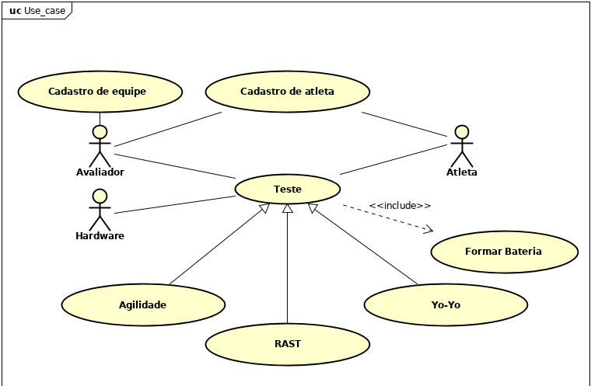

Diagrama de classes
Figura 2 – Diagrama de classes.

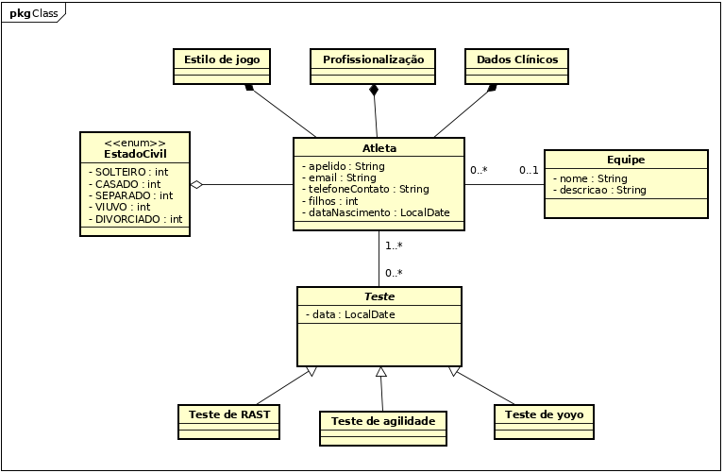

Capítulo 5

Considerações finais

Considerações finais
O sistema foi desenvolvido parcialmente com as features que foram julgadas mais importantes, como o cadastro de equipes e cadastro de atletas que são necessários para realizar os teste. Dos três protocolos propostos sendo eles, Agilidade, RAST, YoYo, foram implementados os protocolos de Agilidade e RAST por completo e o protocolo YoYo que segue um padrão diferente de interface e usabilidade foi implementado apenas o banco de dados e o back-end.
A comunicação do sistema com a fotocélula não foi possível implementar devido a falta de um para testes e a pouca documentação do protocolo utilizado na comunicação do equipamento com meios externos.
Uma das principais dificuldades apresentadas pelo projeto foi a elaboração de um cronograma sem o tempo necessário para a curva de aprendizado das tecnologias escolhidas.
Como ideias para implementações futuras fica o estudo de comunicar o sistema com outros equipamentos mais difundidos no mercado atual de fotocélulas para treino de atletas, embora a ideia inicial era um sistema para acompanhar o equipamento Fisiotime, por se tratar de um nicho muito pequeno de mercado o sistema teria mais chances de alcançar grandes públicos fornecendo alternativas de equipamentos.

Tecnologias utilizadas

Features finalizadas do sistema

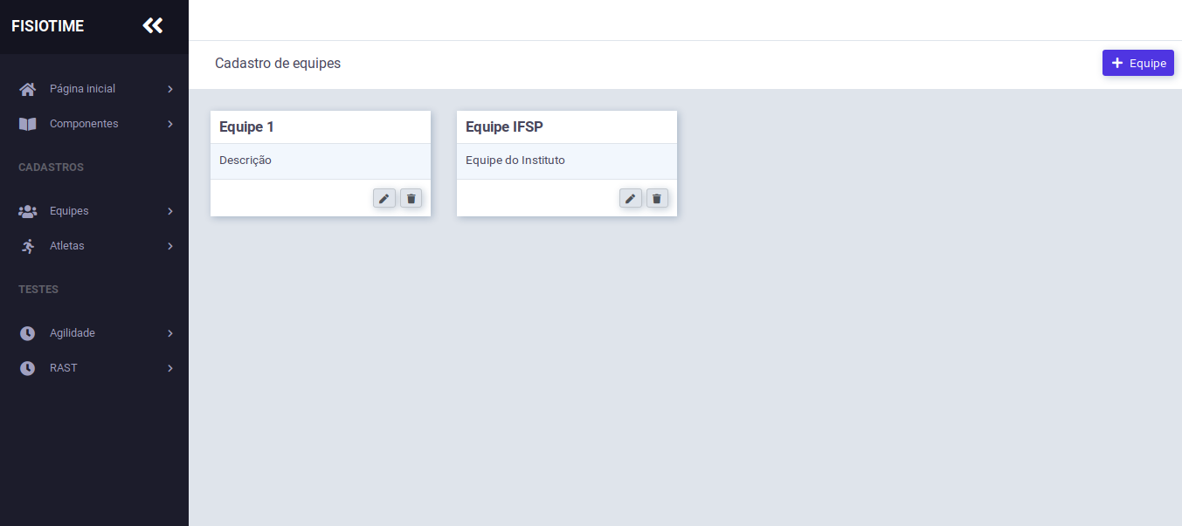
Figura 3 – Listagem das equipes.
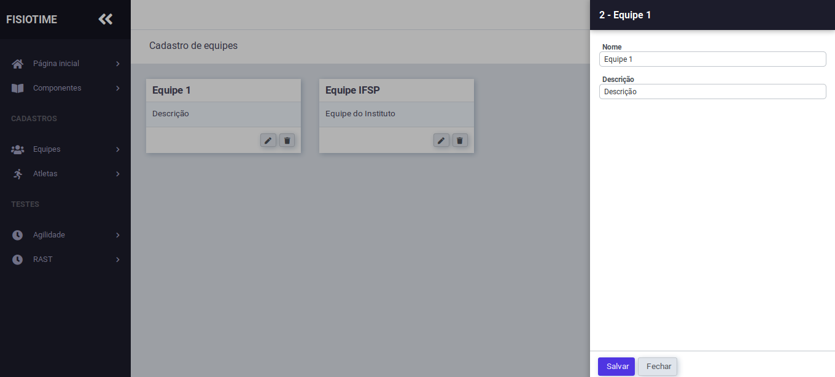
Figura 4 – Cadastro das equipes.
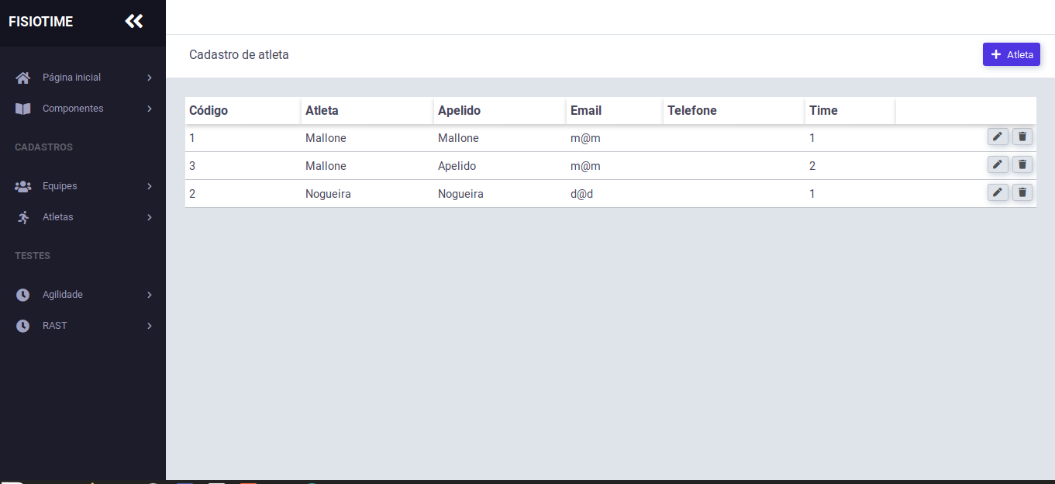
Figura 5 – Listagem dos atletas.

Figura 6 – Cadastro dos atletas.
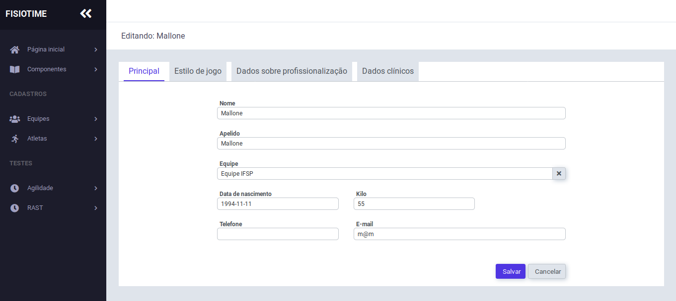
Figura 7 – Tela dos testes com Aba Principal, Aba para vinculo dos atletas, Aba para realizar o teste e Aba para visualizar os resultados.
